- Ссылка для входа: https://partners.russia.travel/login
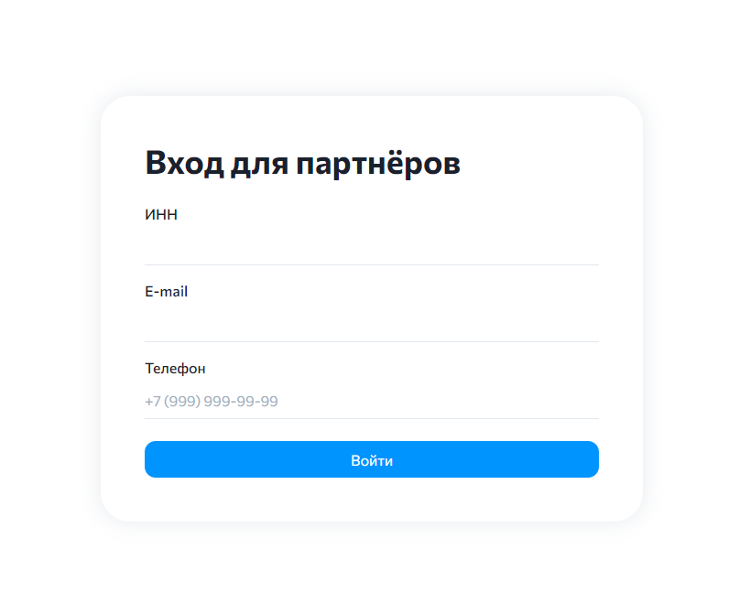
После ввода всех данных (номер телефона и адрес почты указываем те, которые подавали при заключении соглашения с НСПК) попадаем на страницу:

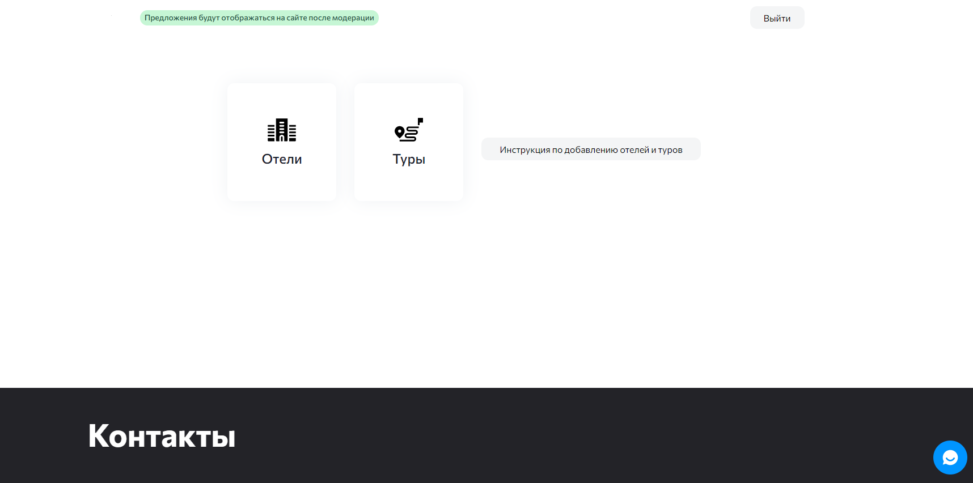

Здесь же доступна инструкция по заполнению по всем критериям.
- Далее выбираем нужный пункт для загрузки:
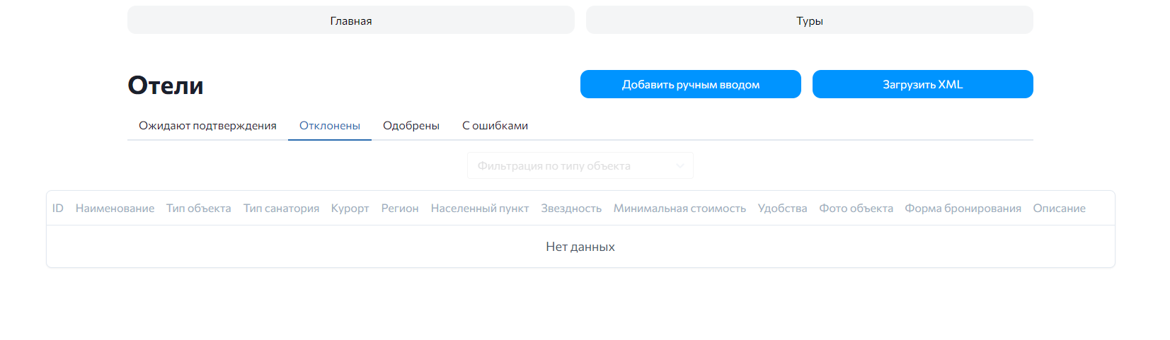
Или:
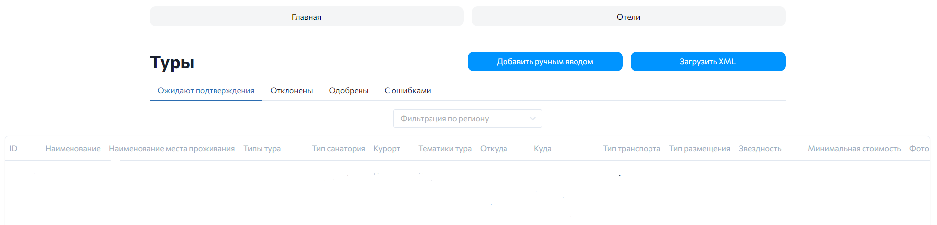

- Выбираем параметры ввода: вручную или файл XML (обратите внимание на инструкции по заполнению).
3.1. Если выбираем ввод вручную, открывается поле для заполнения: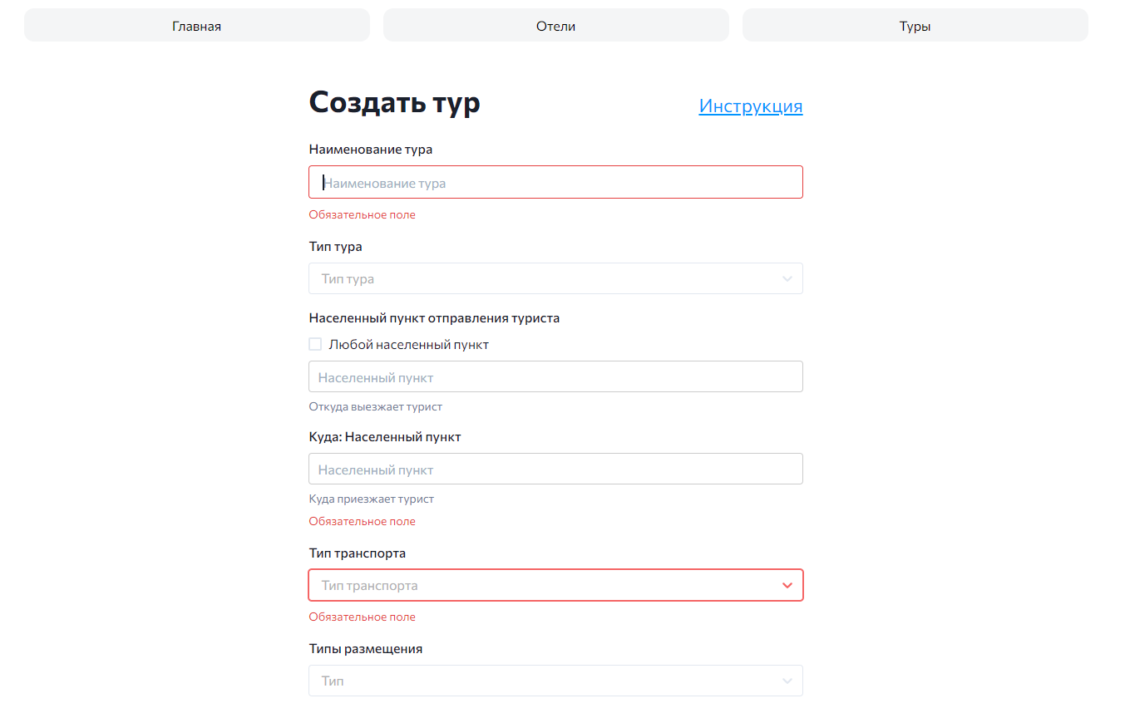

Обязательные поля для заполнения будут подсвечиваться, если не указать их при загрузке.
3.2. Если выбираем загрузку XML: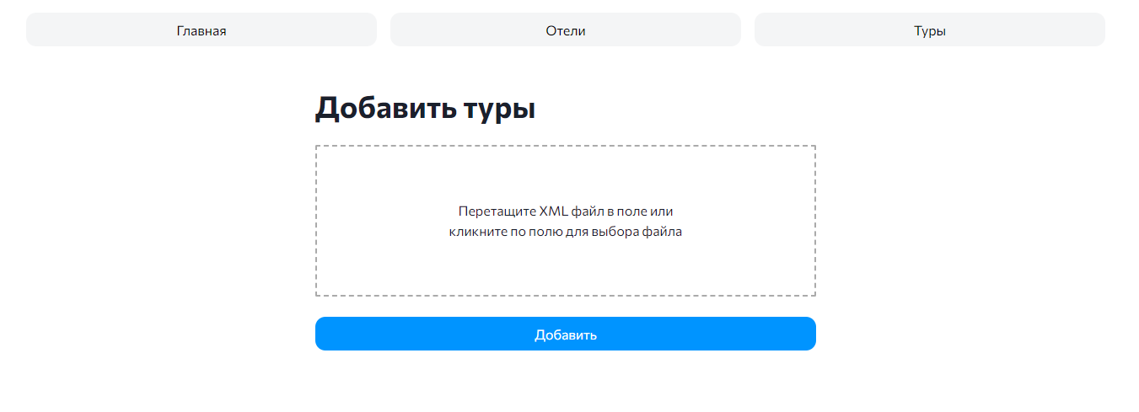
4. Все загруженные предложения до проверки модераторами будут висеть в вкладке “Ожидают подтверждения”. Если при загрузке файла XML появятся предложения с ошибками, то они попадут во вкладку “С ошибками”.
Во вкладки “Отклонены” и “Одобрены” туры попадают после проверки модераторами.
*Информация по предложениям располагается горизонтально, поэтому нужно двигать ползунок вправо/влево.
Для редактирования или удаления тура в самой правой части предложения есть две кнопки — значок карандаша и корзины: 